Transmissor de processo modelo UPT-21 com corpo em aço inoxidável, para aplicações sanitárias

A WIKA expandiu as possibilidades de aplicação do transmissor de processo modelo UPT-21. Agora, o instrumento para medição de pressão também está disponível com robusto corpo em aço inoxidável para aplicações sanitárias, com opção de superfície eletropolida.

O UPT-21 com seu cabeçote e display giratório (display de 60 mm) é seguramente vedado em qualquer posição de montagem. O corpo e a conexão elétrica possuem vedações externas as quais permanecem livres de depósitos. Os prensa-cabos possuem uma superfície externa suave e roscas internas para abraçadeiras. Assim estes são bastante adequados para limpezas da área produtiva (CIP/SIP). Para aplicações sanitárias, a WIKA disponibiliza conexões ao processo com clamps, conexões roscadas e flanges estéreis.

Assim como o design do corpo, a eletrônica de medição do transmissor – que pode comunicar via protocolo HART® (V.7) – foi projetada para possuir versatilidade operacional. O instrumento compacto, dependendo da necessidade, pode ser equipado com um sensor de 0 ... 400 mbar até 0 ... 600 bar, o qual mede com exatidão de 0,1% do span. As faixas de medição podem ser rangeáveis e, assim, podem ser configuradas para diversas faixas de pressão intermediárias. O UPT é fabricado conforme padrões sanitários 3-A e também certificado para aplicações em áreas classificadas conforme as aprovações INMETRO, ATEX, IECEx e EAC.

WIKA DO BRASIL Indústria e Comércio Ltda.
Av. Ursula Wiegand, 03
Polígono Industrial
18560-000 Iperó - SP / Brasil
0800 979 1655
marketing@wika.com.br
www.wika.com.br
Imagem pertencente à WIKA:
Transmissor de processo UPT-21 com design para aplicações sanitárias

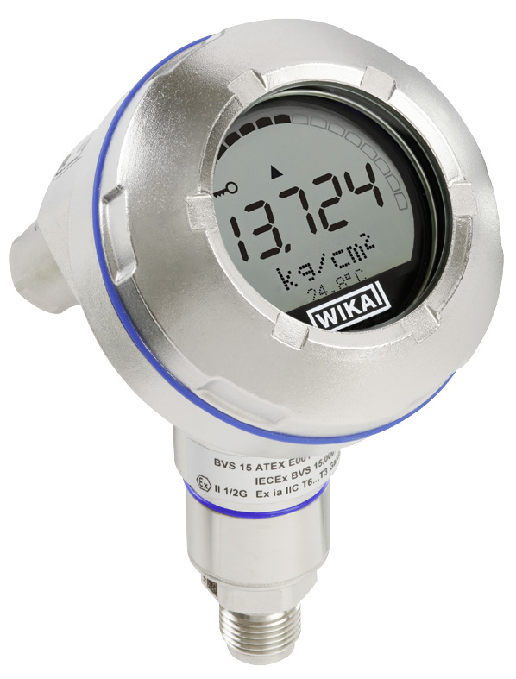

Editado por:
WIKA DO BRASIL Indústria e Comércio Ltda.
Manuel Voigt
Av. Úrsula Wiegand, 03
Polígono Industrial
18560-000 Iperó-SP / Brasil
Tel +55 (15) 3459-9778
Fax +55 (15) 3266-1196
m.voigt@wika.com.br
www.wika.com.br

WIKA Press Release 05/16

